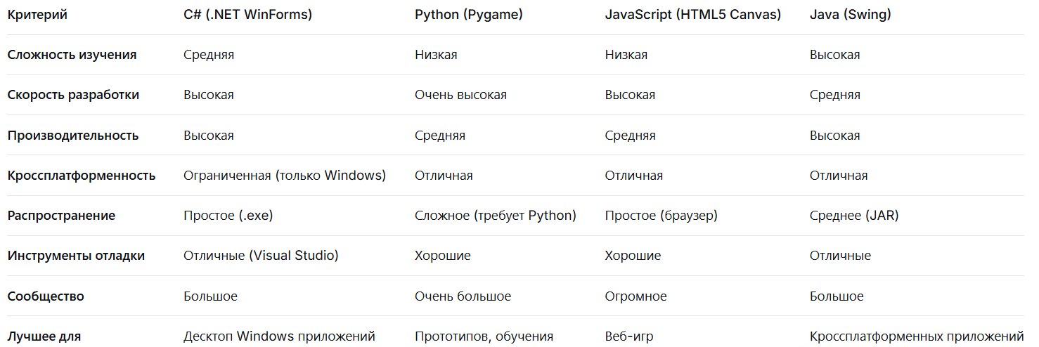

Критические преимущества для проекта "Мемо":
- Оптимальное соотношение сложности и функциональности
  - C# предоставляет достаточную сложность для образовательных целей
  - WinForms значительно упрощает создание карточного интерфейса
- Идеальная производительность для казуальной игры
  - Компилируемый язык обеспечивает мгновенную реакцию на клики
  - Эффективная работа с графическими элементами карточек
- Максимальная скорость разработки
  - Визуальный конструктор форм ускоряет создание игрового поля
  - Готовые UI-компоненты для кнопок-карточек
- Простота распространения
  - Единый исполняемый .exe файл не требует дополнительных зависимостей
  - Легкая установка на любую Windows-систему
C# с WinForms представляет собой "золотую середину" - достаточно сложный для демонстрации программистских навыков, но при этом достаточно простой для быстрой реализации игровой механики "Мемо". Выбор обусловлен целевой платформой (Windows), образовательными целями проекта и требованиями к пользовательскому опыту.

